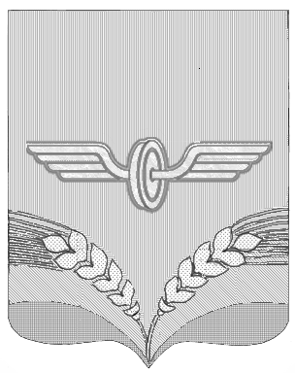

**АДМИНИСТРАЦИЯ**

**СОВЕТСКОГО РАЙОНА КУРСКОЙ ОБЛАСТИ**

**Р А С П О Р Я Ж Е Н И Е**

от 06.03.2020 № 92- р

306600, Курская область, пос. Кшенский, ул. Пролетарская, 45

**О перечне объектов для отбывания**

**наказания в виде исправительных**

**работ на 2020 год**

В соответствии с Уголовно-исполнительным кодексом Российской Федерации от 08.01.1997 года № 1-ФЗ ( ред.от 27.12.2019 года), статьей 50 Уголовного кодекса Российской Федерации, постановлением Губернатора Курской области от 07.02.2011 года № 34-пг «О дополнительных мерах по трудоустройству лиц, осужденных к исправительным работам»:

1. Утвердить перечень объектов для отбывания наказания в виде исправительных работ:

|  |  |  |  |  |
| --- | --- | --- | --- | --- |
| №  п/п | Наименование предприятий | Количество выделяемых рабочих мест | Должность | Примечание |
| 1 | Муниципальное казенное учреждение «Обеспечение деятельности Администрации поселка Кшенский Советского района Курской области | 1 | рабочий по благоустройству территории поселка | на неполный рабочий день  (4.00 часа) |
| 2 | Администрация Волжанского сельсовета Советского района Курской области | 1 | рабочий по благоустройству территории сельсовета | на полный рабочий день  (8.00 часов) |
| 3 | Администрация Михайлоанненского сельсовета Советского района Курской области | 1 | рабочий по благоустройству территории сельсовета | на полный рабочий день  (8.00 часов) |
| 4 | ИП Будков В.Р. | 1 | рабочий | на полный рабочий день  (8.00 часов) |
| 5 | ИП Кривоухов А.Н. | 1 | рабочий | на полный рабочий день  (8.00 часов) |
| 6 | КФХ Ракчеев Ю.В. | 1 | рабочий | на полный рабочий день  (8.00 часов) |
| 7 | ООО «Кшеньагро» | 1 | рабочий | на полный рабочий день  (8.00 часов) |
| 8 | ООО Частное охранное предприятие «Виктория» г.Москва | 1 | рабочий | на полный рабочий день  (8.00 часов) |
| 9 | СПК «Русь» | 1 | рабочий | на полный рабочий день  (8.00 часов) |

2. Контроль за выполнением настоящего распоряжения возложить на заместителя Главы Администрации Советского района И.Я.Булгакову.

3. Распоряжение вступает в силу со дня подписания и распространяется на правоотношения, возникшие с 1 января 2020 года и подлежит опубликованию на официальном сайте муниципального района «Советский район» Курской области.

Глава Советского района В.М.Жилинков